Smlouva o dílo

Město Sokolov
se sídlem: Rokycanova 1929, 356 01 Sokolov,
zastoupené: starostou Mgr. Petrem Kubisem,
IČO: 00259586,
DIČ: CZ00259586,
bankovní spojení: Komerční banka, a.s.,
číslo účtu: 19-521391/0100,
(dále také jen „objednatel“)
a

se sídlem: ,
zastoupený: ,
IČO: ,
DIČ: ,
bankovní spojení: ,
číslo účtu: ,
zapsaný v obchodním rejstříku vedeném , soudem v , pod sp. zn. ,
(dále jen „zhotovitel“)
uzavírají níže uvedeného dne podle příslušných ustanovení zákona č. 89/2012 Sb., občanský zákoník, ve znění pozdějších předpisů (dále jen „občanský zákoník“), tuto smlouvu o dílo:
Čl. 1
Úvodní ustanovení
  - Tato smlouva se uzavírá za účelem realizace veřejné zakázky malého rozsahu označené názvem „Výroba, dodávka a montáž fotoprvku ve tvaru srdce“ (dále jen „Veřejná zakázka“), a to na základě nabídky zhotovitele ze dne , jejíž součástí je položkový rozpočet (dále jen „Nabídka“). Nabídka vyjma dokladů k prokázání způsobilosti a kvalifikace zhotovitele coby dodavatele Veřejné zakázky tvoří přílohu č. 1 k této smlouvě.
  - Realizace Veřejné zakázky je spolufinancována (podpořena) Evropskou unií z Integrovaného regionálního operačního programu 2021-2027 v rámci 86. výzvy IROP – Cestovní ruch – SC 5.1 CLLD, a to v rámci projektu s názvem „Udržitelná infrastruktura cestovního ruchu - fotoprvek“, registrační č. CZ.06.05.01/00/23_086/0006711.
  - Zhotovitel prohlašuje, že splňuje veškeré podmínky a požadavky podle této smlouvy, je dostatečně odborně způsobilý k provedení díla podle této smlouvy, tj. je odborníkem podle § 5 a § 2950 občanského zákoníku, pokud jde o předmět smlouvy, má veškeré právní, technické a personální předpoklady a kapacity pro řádné a včasné provedení díla podle této smlouvy, jakož i veškeré dostupné požadované znalosti a relevantní zkušenosti v oblasti, do níž spadá předmět této smlouvy, je oprávněn ji uzavřít a k okamžiku uzavření této smlouvy nebyl na jeho majetek prohlášen konkurs, nedošlo k jeho zamítnutí pro nedostatek majetku ani k zamítnutí insolvenčního návrhu proto, že jeho majetek nepostačoval k úhradě nákladů insolvenčního řízení, není v likvidaci a nemá daňové nedoplatky.
  - Zhotovitel dále prohlašuje, že se seznámil se všemi podklady, které byly součástí zadávací dokumentace k Veřejné zakázce vč. této smlouvy.
Čl. 2
Předmět smlouvy
  - Předmětem této smlouvy je závazek zhotovitele za podmínek sjednaných v této smlouvě na svůj náklad a nebezpečí provést pro objednatele níže specifikované dílo a závazek objednatele dílo převzít a zaplatit zhotoviteli cenu díla.
  - Dílem se rozumí zhotovení
- dále specifikovaného fotoprvku (dále jen „fotoprvek“), jeho instalace na pozemku p. č. 174/1 v k. ú. Sokolov vč. zhotovení betonového základu pro ukotvení fotoprvku, samotného ukotvení fotoprvku na betonovém základu a dalších stavebních, zemních a terénních úprav tohoto pozemku souvisejících s instalací fotoprvku a
- dále specifikované dílenské dokumentace, podle níž zhotovitel fotoprvek zhotoví (dále jen „dílenská dokumentace“),
to vše způsobem, za podmínek a v rozsahu uvedených v této smlouvě vč. Nabídky (dále společně také jen „dílo“).
  - Součástí díla je rovněž vytěžení zeminy na pozemku p. č. 174/1 v k. ú. Sokolov v rámci budování základu pro uložení fotoprvku, jakož i provádění dalších prací na díle. Vytěženou zeminu je zhotovitel povinen zbavit hrubých nečistot , a poté rovnoměrně rozprostřít na uvedeném pozemku. Přesné umístění zeminy a způsob jejího rozprostření sdělí zhotoviteli na jeho žádost objednatel. V případě, že vytěžená zemina nebude vhodná k využití podle tohoto odstavce, je zhotovitel povinen o tom včas objednatele písemně vyrozumět a sdělit mu důvody nevhodnosti k uvedenému užití vytěžené zeminy. Nebude-li mít objednatel proti nevhodnosti užití zeminy námitky, naloží zhotovitel se zeminou jako s odpadem, a to za podmínek podle této smlouvy.
  - Zhotovitel je povinen v rámci provádění díla jako jeho součást zabezpečit veškeré práce, dodávky, služby a úkony, kterých je k řádnému provedení díla třeba, a to včetně:
- provedení všech opatření organizačního a stavebně technologického charakteru k řádnému provedení díla,
- veškerých prací, dodávek a služeb souvisejících s bezpečnostními opatřeními na ochranu osob a majetku třetích osob (např. chodci, vozidla a sousední nemovitosti v místě provádění díla),
- opatření všech potřebných dokladů, rozhodnutí, prohlášení o shodě na použité materiály a výrobky, revizí, osvědčení, atestů, záručních listů, návodů k obsluze a údržbě a jejich předání objednateli nejpozději spolu s předáním díla,
- provedení nezbytných zkoušek a revizí díla či jeho částí nebo příslušenství podle příslušných právních předpisů s kladným výsledkem a doložení dokladů o jejich provedení objednateli spolu s předáním díla,
- organizace a provedení úspěšné komplexní zkoušky díla za účelem prokázání jeho funkčnosti, kvality a splnění stanovených parametrů a uvedení díla do provozu s tím, že zkouška může být součástí předávání a přebírání díla a zápis o provedení zkoušky může být součástí protokolu o předání a převzetí díla,
- zajištění povolení příslušného silničního správního úřadu pro případné zvláštní užívání pozemní komunikace a splnění všech povinností souvisejících s případným zvláštním užíváním veřejného prostranství, a to včetně úhrady správních a místních poplatků a případné úplaty za užívání (nájemného atp.),
- vytyčení veškerých inženýrských sítí v terénu vč. zajištění potvrzení či stanovisek jejich vlastníků či správců,
- zřízení, provozu a odstranění zařízení staveniště,
- průběžného úklidu místa provádění díla a konečného úklidu místa provádění díla ke dni předání díla,
- naložení s odpady vzniklými v souvislosti s prováděním díla, a to v souladu s příslušnými právními předpisy, s tím, že na žádost objednatele je zhotovitel povinen prokázat řádné naložení s odpady podle tohoto ustanovení,
- naložení se stavebním a demoličním odpadem, který vznikne při provádění díla podle této smlouvy nebo v souvislosti s ním v souladu s příslušnými právními předpisy, zejména zákonem č. 541/2020 Sb., o odpadech, ve znění pozdějších předpisů, a zákonem č. 542/2020 Sb., o výrobcích s ukončenou životností, ve znění pozdějších předpisů, a doložení dokladů o tomto naložení (vážní lístky a daňové doklady atp.), včetně úhrady poplatků za toto naložení, přičemž ale nejméně 70 % hmotnostních stavebního a demoličního odpadu neklasifikovaného jako nebezpečný (s výjimkou v přírodě se vyskytujících materiálů uvedených v kategorii 17 05 04 v Evropském seznamu odpadů stanoveném rozhodnutím 2000/532/ES) vzniklého na staveništi musí být připraveno k opětovnému použití, recyklaci a k jiným druhům materiálového využití, včetně zásypů, při nichž jsou jiné materiály nahrazeny odpadem, v souladu s hierarchií způsobů nakládání s odpady a protokolem EU pro nakládání se stavebním a demoličním odpadem; zhotovitel je původce odpadu podle tohoto ustanovení smlouvy; zhotovitel se zavazuje zajistit splnění a prokázání této podmínky s tím, že bere na vědomí, že její nesplnění či nedoložení jejího splnění může být příčinou vzniku rozsáhlé škody na straně objednatele, za níž v plném rozsahu objednateli odpovídá,
- uvedení pozemku užívaného pro provádění díla či v souvislosti s ním do původního stavu,
- učinění opatření k zabránění nadměrnému hluku a prašnosti po celou dobu provádění díla,
přičemž náklady na práce, dodávky, služby a úkony podle tohoto odstavce jsou zahrnuty v ceně za dílo podle čl. 11.
  - Dílo zhotovitel provede v rozsahu, způsobem, v jakosti a za podmínek stanovených:

touto smlouvou (vč. příloh k ní),

zadávací dokumentací Veřejné zakázky,

Nabídkou,

obecně závaznými právními předpisy, normami ČSN a EN, veškerými písemnými pokyny a podklady předanými objednatelem zhotoviteli podle této smlouvy a případnými pozdějšími změnami shora uvedené dokumentace, které byly vyvolány potřebami zjištěnými v průběhu plnění předmětu smlouvy, jeho kontroly či jinými okolnostmi smluvními stranami nepředvídanými, rozhodnutími, resp. vyjádřeními orgánů veřejné moci či výsledky kontrol s tím, že objednatel je oprávněn upravit způsob plnění předmětu smlouvy,
přičemž platí, že v případě rozporů mezi výše uvedenými podklady platí, že předmět smlouvy je definován tak, aby vyhověl všem požadavkům na obdobné předměty a mohl být užíván ke svému účelu s tím, že pokud takový rozpor nebude zasahovat do možnosti řádného užívání díla (jeho výsledku), má v případě rozporů větší váhu definice obsažená v podkladu podle výše uvedeného pořadí sestupně [nejvyšší váhu má písm. a)]; to však neplatí, pokud Nabídka nabízí objednateli kvalitativně či kvantitativně jednoznačně výhodnější řešení.
Čl. 3
Vymezení fotoprvku a dílenské dokumentace
  - Fotoprvkem se rozumí designová lavička ve tvaru srdce vyobrazená na vizualizaci coby příloze č. 2 k této smlouvě (dále jen „vizualizace“) a blíže popsaná ve specifikaci díla coby příloze č. 3 k této smlouvě (dále jen „specifikace“), zhotovovaná podle dílenské dokumentace.
  - Fotoprvek bude sloužit jako tzv. fotopoint, tedy místo pro pořizování atraktivních fotografií a videí, a zároveň jako lavička a odpočívadlo pro obyvatele a návštěvníky objednatele.
  - Fotoprvek bude umístěn na části pozemku p. č. 174/1 v k. ú. Sokolov, jejíž konkrétní vymezení, jakož i konkrétní umístění (orientaci) fotoprvku na ní objednatel zhotoviteli písemně oznámí nejpozději v den udělení souhlasu s dílenskou dokumentací podle čl. 5 odst. 5.6, a bude spočívat na betonovém základu.
  - Fotoprvek musí odpovídat tvarovému, vzhledovému, rozměrovému i materiálovému vymezení uvedenému ve vizualizaci a ve specifikaci (přílohách ke smlouvě).
  - Dílenskou dokumentací se rozumí soubor podkladů nezbytných pro zhotovení díla vyjma samotné dílenské dokumentace (tj. zejména fotoprvku a jeho uložení a instalace). Dílenská dokumentace musí být způsobilým podkladem pro řádné a úplné zhotovení díla.
  - Bližší vymezení fotoprvku a jeho vlastností a dílenské dokumentace jsou uvedena v přílohách k této smlouvě (vizualizaci, specifikaci a Nabídce) a v zadávací dokumentaci Veřejné zakázky.
Čl. 4
Provedení díla
  - Zhotovitel provede dílo ve dvou etapách, přičemž
- v první etapě provede dílenskou dokumentaci a
- v druhé etapě provede fotoprvek vč. jeho instalace na pozemku p. č. 174/1 v k. ú. Sokolov a zhotovení betonového základu pro uložení fotoprvku a dalších stavebních úprav uvedeného pozemku souvisejících s instalací fotoprvku.
  - Dílenskou dokumentaci zhotovitel provede ve dvou etapách, přičemž
- v první etapě provede (zhotoví, dokončí a předá) návrh dílenské dokumentace a
- v druhé etapě provede (zhotoví, dokončí a předá) čistopis (konečné znění) dílenské dokumentace.
  - Fotoprvek je zhotovitel povinen zhotovit mimo místo plnění, tj. pozemek p. č. 174/1 v k. ú. Sokolov. V místě plnění je zhotovitel oprávněn fotoprvek smontovat, nebude-li možné či vhodné jej na místo plnění dopravit již smontovaný.
Čl. 5
Podmínky provedení dílenské dokumentace
  - Zhotovitel se zavazuje zajistit vlastním nákladem vstupní podklady, průzkumy a měření, které budou podkladem pro zhotovení dílenské dokumentace.
  - V rámci zhotovování díla je zhotovitel povinen svolat ve vhodné době (zejména v dostatečném předstihu před uplynutím doby pro předání části díla, resp. díla objednateli) nejméně jedno jednání odpovědných zástupců zhotovitele a objednatele, a to zejména za účelem projednání požadavků objednatele stran fotoprvku, dílenské dokumentace a jejího obsahu, předání informací a podkladů, udílení pokynů a příkazů objednatele stran provádění díla, kontroly průběhu jeho provádění, jakož i řešení dalších otázek relevantních pro vypracování dílenské dokumentace a zbytku díla. Termín konání jednání je zhotovitel povinen oznámit písemně objednateli nejméně 5 pracovních dnů předem. Pokud o to objednatel požádá, je zhotovitel povinen jednání svolat. Pokud se smluvní strany nedohodnou jinak, uskuteční se jednání v sídle objednatele. Bezodkladně po jednání, nejpozději však do 3 pracovních dnů po jednání, pořídí zhotovitel o průběhu jednání zápis obsahující všechny podstatné skutečnosti z jednání, který v uvedené lhůtě předloží ke schválení objednateli. Objednatel zápis schválí nebo k němu vznese připomínky do 3 pracovních dnů od jeho obdržení. V případě, že objednatel k zápisu vznese připomínky, je zhotovitel povinen do 3 pracovních dnů od obdržení připomínek zápis podle nich upravit a předložit jej k odsouhlasení objednateli; poté se postupuje podle předchozí a této věty obdobně, dokud nebude zápis odsouhlasen.
  - Řádně dokončený návrh dílenské dokumentace podle čl. 4 odst. 4.2 písm. a) zhotovitel objednateli ve lhůtě podle čl. 7 písm. a) prokazatelným způsobem předá ve formě a množství podle čl. 9 odst. 9.3 a označený tak, aby z něj bylo zřejmé, že se jedná o návrh dílenské dokumentace.
  - Objednatel sdělí písemně zhotoviteli nejpozději do dvaceti (20) kalendářních dnů ode dne řádného předání návrhu dílenské dokumentace podle odst. 5.3 buď svůj souhlas s tímto návrhem, nebo své připomínky a požadavky na jeho úpravy či změny. V případě, že objednatel k návrhu dílenské dokumentace vznese připomínky nebo požadavky, je zhotovitel povinen tyto připomínky a požadavky zohlednit a do návrhu dílenské dokumentace zapracovat a do 15 kalendářních dnů od obdržení připomínek nebo požadavků objednateli předat postupem podle odst. 5.3 nový návrh dílenské dokumentace se zapracovanými připomínkami a požadavky objednatele. Za účelem vypořádání připomínek a požadavků k návrhu dílenské dokumentace je možné uskutečnit jednání podle odst. 5.2, a to tak, aby byla dodržena lhůta podle předchozí věty pro předání nového dílenské dokumentace objednateli. Po předání nového návrhu dílenské dokumentace se postupuje podle tohoto odstavce obdobně, dokud objednatel nesdělí zhotoviteli souhlas s návrhem dílenské dokumentace.
  - Zhotovitel je povinen předložit objednateli před předáním (dokončené) dílenské dokumentace (jejího čistopisu) návrh konečného znění dílenské dokumentace podle čl. 4 odst. 4.2 psím. b) ve formě a množství podle čl. 9 odst. 9.3, a to v dostatečném předstihu před koncem lhůty pro provedení části díla podle čl. 7 písm. b) tak, aby měl objednatel nejméně deset (10) pracovních dnů na prostudování návrhu a na vznesení případných připomínek k návrhu a zhotovitel měl následně dostatek času na zapracování případných připomínek vznesených objednatelem, a provedl (dokončil a předal) tak část díla představující dílenskou dokumentaci ve lhůtě pro provedení této části díla podle čl. 7 písm. b).
  - Objednatel sdělí písemně zhotoviteli do 5 pracovních dnů od uplynutí 10 pracovnědenní lhůty podle předchozího odstavce buď svůj souhlas s dílenskou dokumentací, nebo připomínky k ní. Vznese-li objednatel připomínky podle první věty tohoto odstavce, je zhotovitel povinen je při provádění části díla představující dílenskou dokumentaci zohlednit a zapracovat. Pokud v uvedené lhůtě objednatel nesdělí zhotoviteli souhlas ani připomínky, má se za to, že s dílenskou dokumentací souhlasí. Po udělení souhlasu s dílenskou dokumentací se postupuje podle čl. 9.
Čl. 6
Další podmínky provedení díla
  - Zhotovitel se zavazuje provést dílo s odbornou péčí, podle technologických a odborných postupů, právních předpisů, technických norem.
  - Zhotovitel se zavazuje opatřit vše, co je zapotřebí k provedení díla podle této smlouvy.
  - Zhotovitel je při provádění díla vázán pokyny a příkazy objednatele.
  - Objednatel má právo kontrolovat provádění díla a požadovat po zhotoviteli prokázání skutečného stavu provádění díla kdykoliv v průběhu trvání této smlouvy.
  - Objednatel si vyhrazuje právo odsouhlasit veškeré pracovní a technologické postupy a používané materiály při provádění díla. Zhotovitel musí při provádění díla použít materiály a způsoby práce, které jsou technicky a technologicky správné a v souladu s nejlepší praxí a dodržovat stanovené či obvyklé standardy kvality. Na žádost objednatele je zhotovitel povinen předložit objednateli vzorky používaných materiálů a sdělit mu jejich zdroj nebo dodavatele. Má-li objednatel důvodné podezření na nedodržení požadované kvality materiálů nebo provedení prací, má právo zabezpečit s vědomím zhotovitele zkoušky materiálu a zhotovitel je povinen přerušit provádění díla za tímto účelem, pokud jej k tomu objednatel vyzve. Pokud zkoušky prokáží požadovanou kvalitu, náklady na ně nese objednatel a doba pro provedení díla se prodlouží o dobu, po kterou bylo přerušeno. V opačném případě nese náklady zhotovitele a zdržení způsobené přerušením díla nemá vliv na dílčí ani konečnou dobu provedení díla.
  - Zhotovitel je povinen zajistit, aby dílo bylo prováděno vyškoleným, spolehlivým a plně profesionálními kvalifikovanými pracovníky, kteří zajistí provedení Díla bezchybně.
  - Zhotovitel je povinen provádět dílo tak, aby došlo k omezení užívání pozemku p. č. 174/1 v k. ú. Sokolov a pozemků okolních jen v nevyhnutelně nutné míře.
  - Zhotovitel odpovídá za případné škodu způsobenou objednateli nebo třetí osobě při provádění díla či v souvislosti s ním, jakož i za škodu následnou způsobenou objednateli nebo třetí osobě v důsledku vad provedeného díla.
  - Smluvní strany se dohodly, že zhotovitel na sebe podle § 1765 odst. 2, jakož i podle § 2620 odst. 2 občanského zákoníku přebírá nebezpečí změny okolností.
  - Zhotovitel je povinen uchovávat veškerou dokumentaci související s realizací projektu podle čl. 1 odst. 1.2 včetně účetních dokladů minimálně do 31. 12. 2026.
  - Zhotovitel je povinen minimálně do 31. 12. 2026. poskytovat požadované informace a dokumentaci související s realizací projektu podle čl. 1 odst. 1.2 zaměstnancům nebo zmocněncům pověřených orgánů (Centra, MMR, MF, Evropské komise, Evropského účetního dvora (dále také „EÚD“), Nejvyššího kontrolního úřadu (dále také „NKÚ“), příslušného orgánu finanční správy a dalších oprávněných orgánů státní správy), jakož i vytvořit výše uvedeným osobám podmínky k provedení kontroly vztahující se k realizaci uvedeného projektu a poskytnout jim při provádění kontroly součinnost.
  - Zhotovitel je povinen při plnění této smlouvy:
- dodržovat lidská, sociální a pracovní práva osob, jež použije k plnění Veřejné zakázky, vyplývající mu z obecně závazných právních předpisů;
- dodržovat veškeré povinnosti ohledně bezpečnosti práce a ochrany před vznikem nemocí z povolání, vyplývající mu z obecně závazných právních předpisů;
- dodržovat své povinnosti z hlediska zaměstnanosti a právních předpisů týkajících se zaměstnávání cizinců, vyplývající mu z obecně závazných právních předpisů;
- pokud to bude možné, využívat při realizaci Veřejné zakázky práci osob znevýhodněných na trhu práce nebo dodávek sociálních podniků;
- neznevýhodňovat malé a střední podniky jako své poddodavatele a plnit závazky k nim řádně a včas;
- dodržovat své povinnosti z hlediska ochrany životního prostředí, a to včetně povinností při nakládáním s odpady, vyplývající mu z obecně závazných právních předpisů a
- pokud je to možné, využívat postupů a dodávek šetrných k životnímu prostředí – recyklace/znovu využití obalů.

Čl. 7

Doba provedení díla
Zhotovitel se zavazuje provést dílo v těchto termínech:
- Návrh dílenské dokumentace podle čl. 4 odst. 4.2 písm. a) zhotovitel dokončí a předá objednateli do 30 kalendářních dnů od účinnosti této smlouvy.
- Dílenskou dokumentaci podle čl. 4 odst. 4.2 písm. b) zhotovitel dokončí a předá objednateli do 30 kalendářních dnů od obdržení souhlasu objednatele s návrhem dílenské dokumentace podle čl. 5 odst. 5.4.
- Fotoprvek vč. jeho instalace na pozemku p. č. 174/1 v k. ú. Sokolov a zhotovení betonového základu pro uložení fotoprvku a dalších stavebních úprav uvedeného pozemku souvisejících s instalací fotoprvku zhotovitel dokončí a předá objednateli do 150 kalendářních dnů od řádného předání a převzetí dílenské dokumentace bez vad.
Čl. 8
Staveniště
  - Objednatel předá zhotoviteli staveniště nejpozději do 5 pracovních dnů od obdržení písemné výzvy zhotovitele k předání staveniště, nedohodnou-li se smluvní strany (zejména s ohledem na klimatické podmínky) písemně jinak, přičemž zhotovitel je oprávněn vyzvat objednatele k předání staveniště nejdříve 4 týdny před faktickým zahájením instalace fotoprvku na pozemku p. č. 174/1 v k. ú. Sokolov. Zhotovitel je povinen staveniště od objednatele v uvedené lhůtě převzít. O předání a převzetí staveniště pořídí smluvní strany protokol.
  - Staveništěm se rozumí část pozemku p. č. 174/1 v k. ú. Sokolov, na němž má být instalován fotoprvek, a další jeho části potřebné pro provedení díla. Staveniště objednatel za součinnosti zhotovitele vymezí v protokolu podle předchozího odstavce.
  - Zhotovitel je povinen udržovat na staveništi čistotu a pořádek a denně odstraňovat na své náklady odpady a nečistoty vzniklé jeho činností či činností třetích osob na staveništi a učinit opatření k zabránění jejich pronikání mimo staveniště. Případné odpady či znečištění mimo staveniště je zhotovitel povinen bezodkladně odstranit.
  - Zhotovitel v plné míře odpovídá za bezpečnost a ochranu zdraví všech osob v prostoru staveniště a zabezpečí jejich řádné vybavení předepsanými ochrannými pracovními pomůckami. Zhotovitel se zavazuje dodržovat předpisy na ochranu životního prostředí, bezpečnostní, hygienické či případné jiné předpisy související s prováděním díla.
  - Zařízení a vybavení staveniště včetně zajištění energií a médií potřebných k provádění díla zabezpečuje podle své potřeby a na své náklady zhotovitel.
  - Zhotovitel se zavazuje vyklidit a uklidit staveniště nejpozději do konce doby podle čl. 7 písm. c) a v tomto stavu je protokolárně předat objednateli. Záznam o předání a převzetí staveniště může být součástí protokolu podle čl. 9 odst. 9.4.
Čl. 9
Předání a převzetí díla
  - Závazek zhotovitele provést dílo bude splněn jeho řádným dokončením a předáním objednateli vč. předání vyklizeného a uklizeného staveniště v případě části díla představující fotoprvek vč. jeho instalace a zhotovení betonového základu pro uložení fotoprvku a dalších stavebních a terénních úprav s tím souvisejících, provedení nezbytných zkoušek a revizí díla či jeho částí nebo příslušenství podle příslušných právních předpisů s kladným výsledkem, jakož i předáním všech dokumentů podle čl. 2 odst. 2.4. Dílo se považuje za řádně dokončené, jestliže nemá při předání a převzetí žádné vady (vč. nedodělků). Objednatel není povinen převzít dílo nebo jeho část, mají-li vadu.
  - Zhotovitel písemně vyzve objednatele k převzetí části díla představující fotoprvek, jakmile je dokončená, a to v dostatečném předstihu přede dnem předání.
  - Zhotovitel předá objednateli část díla představující dílenskou dokumentaci ve formě dokumentů, a to jednak v listinné podobě ve 2 vyhotoveních, jednak v elektronické podobě na CD nebo DVD nosiči ve formátech *.pdf (textová i výkresová část), *.dwg (výkresová část), *.doc (textová část), *.xls (soupis prací s odhadem nákladů). Obsah listinné podoby díla musí zcela odpovídat obsahu elektronické podoby díla.
  - O předání a převzetí každé části díla pořídí smluvní strany protokol, jehož pořízení zajistí zhotovitel a který podepíší oprávnění zástupci obou stran. Protokol musí obsahovat zejména vymezení příslušné části díla, datum předání a převzetí, případně popis zjištěných vad díla s termínem pro jejich odstranění, jméno a podpis oprávněné osoby objednatele a zhotovitele. Jedno vyhotovení protokolu obdrží při předávání a přebírání díla objednatel.
  - Pokud objednatel odmítne dílo převzít, pořídí o tom smluvní strany zápis, v němž uvedou svá odůvodněná stanoviska. Po odstranění důvodů, pro které nebude dílo převzato, se bude postupovat podle tohoto článku obdobně, pokud nedojde k odstoupení od smlouvy.
  - Převezme-li objednatel dílo s vadou, uvede to v protokolu podle odst. 9.4 a stanoví v něm zhotoviteli přiměřenou lhůtu k odstranění vady, ve které bude zhotovitel povinen vadu vlastním nákladem odstranit. Při předávání a převzetí díla po odstranění vady se postupuje podle tohoto článku obdobně.

Čl. 10

Cena za dílo
  - Smluvní strany se dohodly, že celková cena za dílo činí Kč bez daně z přidané hodnoty.
  - K ceně za dílo se připočte daň z přidané hodnoty ve výši stanovené příslušným právním předpisem v případě, že vznikne povinnost k jejímu zaplacení.
  - Smluvní strany sjednávají, že cena za dílo podle tohoto článku je konečná, nejvýše přípustná a pevná a zahrnuje veškeré náklady zhotovitele související s prováděním díla.
  - Objednatel neposkytne zhotoviteli žádné zálohy.
  - Cenu za dílo objednatel zhotoviteli uhradí na základě řádného daňového dokladu (dále jen „faktura“), který je zhotovitel oprávněn vystavit a objednateli doručit až po řádném předání a převzetí celého díla.
  - Faktura musí obsahovat číslo této smlouvy, číslo účtu zhotovitele, název a registrační číslo projektu „Udržitelná infrastruktura cestovního ruchu - fotoprvek“, r. č. CZ.06.05.01/00/23_086/0006711 a náležitosti podle zvláštních právních předpisů, zejména zákona č. 235/2004 Sb., o dani z přidané hodnoty, ve znění pozdějších předpisů (dále jen „zákon o DPH“), a zákona č. 563/1991 Sb., o účetnictví, ve znění pozdějších předpisů.
  - Cena za dílo je splatná do 30 dnů ode dne doručení faktury objednateli, a to bezhotovostním převodem na bankovní účet zhotovitele uvedený ve faktuře. Připadne-li poslední den lhůty splatnosti na den, který není pracovním dnem, posouvá se termín splatnosti na nejbližší následující pracovní den.
  - Za den úhrady ceny za dílo se považuje den odepsání fakturované částky z účtu objednatele ve prospěch účtu zhotovitele.
  - Nemá-li faktura veškeré náležitosti podle této smlouvy nebo příslušných právních předpisů anebo má-li mít jiné závady v obsahu, je objednatel oprávněn ji ve lhůtě její splatnosti zhotoviteli vrátit a zhotovitel je povinen vystavit fakturu opravenou či doplněnou. V případě vrácení faktury zhotoviteli se lhůta splatnosti přerušuje a nová lhůta splatnosti počíná běžet od počátku dnem následujícím po dni, kdy byla opravená či doplněná faktura splňující všechny náležitosti doručena objednateli.
  - Pokud objednatel uplatní nárok na odstranění vady díla ve lhůtě splatnosti faktury, není povinen až do odstranění vady uhradit cenu za dílo, aniž by byl v prodlení s jejím zaplacením. Okamžikem odstranění vady začne běžet nová lhůta splatnosti fakturované ceny za dílo.

Čl. 11

Záruka za jakost a odpovědnost za vady díla
  - Dílo má vady, jestliže neodpovídá této smlouvě.
  - Zhotovitel odpovídá za vady, které má dílo v době jeho předání objednateli. Zhotovitel odpovídá rovněž za vady vzniklé po předání díla či jeho části objednateli, jestliže byly způsobeny porušením jeho povinností.
  - Zhotovitel poskytuje objednateli záruku za jakost díla, a zaručuje tedy, že dílo a veškeré jeho součásti a příslušenství budou po celou záruční dobu plně způsobilé k použití ke smluvenému i k obvyklému účelu a že si zachovají smluvené i jinak obvyklé vlastnosti, a to zejména funkční a estetické. Záruční doba činí 60 měsíců a počíná běžet okamžikem předání a převzetí díla. Stanoví-li zhotovitel v Nabídce, prohlášení o záruce či jinde delší záruční dobu anebo je delší záruční doba stanovena jinde (např. v záručním listu, v technické či výrobní dokumentaci) či stanovena výrobcem určitého materiálu, vybavení či technologie, platí tato delší záruční doba. Záruční doba se prodlužuje o dobu odstraňování vad.
  - Pro odstranění pochybností smluvní strany sjednávají, že záruka za jakost podle předchozího odstavce se vztahuje na kompletní dílo vč. jeho součástí a příslušenství, na práce provedené při provádění díla a jejich výsledek, na dodávky, na použité materiály a jejich kvalitu, na povrchové úpravy díla, na dodané technologie a technická a technologická zařízení, na dodržení správného technologického postupu apod.
  - V případě, že objednatel nesdělí při vytknutí vady díla zhotoviteli jiný požadavek, je zhotovitel povinen odstranit vadu díla vlastním nákladem bez zbytečného odkladu, nejpozději však do
- 14 dnů od obdržení oznámení vady v případě vady nebránící užívání díla,
- 4 dnů od obdržení oznámení vady v případě vady bránící užívání díla nebo jeho části,
- 2 dnů od obdržení oznámení vady v případě vady mající charakter havárie,
nedohodnou-li se smluvní strany na jiné přiměřené lhůtě pro odstranění vady.
  - Neodstraní-li zhotovitel vadu díla ve lhůtě podle odst. 11.5, je objednatel oprávněn, nikoliv však povinen, vadu díla bez dalšího odstranit sám nebo prostřednictvím třetí osoby s tím, že náklady na odstranění vady je povinen uhradit zhotovitel do 30 dnů od obdržení jejich vyúčtování od objednatele; tím nebudou nijak dotčena práva objednatele ze záruky za jakost díla ani právo na smluvní pokutu.
  - Zhotovitel odpovídá rovněž za veškeré vady díla, jeho součástí a příslušenství po uplynutí záruční doby, které byly způsobeny porušením jeho povinností nebo v souvislosti s ním.
  - Další práva objednatele z vadného plnění upravená obecně závaznými právními předpisy nejsou výše uvedenými ujednáními dotčena.
  - Práva a povinnosti ze záruky za jakost poskytnuté zhotovitelem nezanikají ani odstoupením kterékoli ze smluvních stran od smlouvy.

Čl. 12
Pojištění
Zhotovitel prohlašuje, že ke dni uzavření této smlouvy má platně uzavřenou pojistnou smlouvu, jejímž předmětem je pojištění odpovědnosti za újmu způsobenou zhotovitelem třetí osobě v souvislosti s výkonem jeho činnosti, činností jeho pracovníků nebo poddodavatelů a jejich pracovníků, a to s plněním ve výši nejméně 5 000 000 Kč. Prostou kopii této smlouvy je zhotovitel povinen předložit objednateli při uzavírání této smlouvy. Zhotovitel se zavazuje, že po celou dobu trvání této smlouvy bude pojištěn způsobem a v rozsahu podle tohoto článku. Splnění povinnosti podle tohoto článku je zhotovitel povinen objednateli na jeho žádost prokázat.

Čl. 13

Smluvní pokuty
  - V případě prodlení zhotovitele s provedením díla nebo jeho části v termínu podle této smlouvy, s dodržením dílčího termínu sjednaného ve smlouvě nebo s odstraněním vady díla ve lhůtě podle této smlouvy je zhotovitel povinen zaplatit objednateli smluvní pokutu ve výši 500 Kč za každý i započatý den prodlení.
  - V případě, že zhotovitel poruší či nesplní jinou povinnost podle této smlouvy než povinnost podle odst. 13.1 a nezjedná nápravu ani na základě výzvy objednatele v náhradní přiměřené lhůtě, je povinen zaplatit objednateli smluvní pokutu ve výši 500 Kč za každý den prodlení a za každé nesplnění (porušení) povinnosti; není-li možné nápravu zjednat, výzva ke zjednání nápravy se nečiní.
  - Zaplacením smluvní pokuty není dotčen nárok objednatele na náhradu škody v plné výši ani na odstoupení od této smlouvy, jakož ani povinnost zhotovitele splnit jeho závazek podle této smlouvy zajištěný smluvní pokutou.
  - Smluvní pokuta je splatná na základě písemné výzvy objednatele do 15 dnů od doručení výzvy zhotoviteli převodem na účet uvedený ve výzvě.
  - Zhotovitel považuje smluvní pokuty sjednané v této smlouvě za přiměřené a vzdává se práva domáhat se u soudu jejich snížení.
Čl. 15
Odstoupení od smlouvy
  - Objednatel je kromě důvodů pro odstoupení od smlouvy stanovených obecně závazným právním předpisem oprávněn odstoupit od této smlouvy v případě, že:
- zhotovitel je v prodlení s provedením díla či jeho části déle než 15 dnů,
- zhotovitel neodstraní vadu díla včas nebo vadu odmítne odstranit,
- zhotovitel zvlášť hrubým způsobem poruší podmínky jakosti díla nebo tyto podmínky porušuje soustavně,
- proti zhotoviteli bude zahájeno insolvenční řízení anebo zhotovitel vstoupí do likvidace,
- objednatel neobdržel nebo neobdrží dotaci, z níž měla být Veřejná zakázka zcela nebo částečně uhrazena,
- zhotovitel uzavřel smlouvu o prodeji podniku či jeho části, na základě, které převedl svůj podnik či tu jeho část, jejíž součástí jsou i práva a závazky z právního vztahu podle této smlouvy, na třetí osobu,
- zhotovitel uvedl v Nabídce informace nebo předložil doklady, které neodpovídají skutečnosti a měly nebo mohly mít vliv na výběr zhotovitele k uzavření této smlouvy coby smlouvy na Veřejnou zakázku,
- ukáže-li se jakékoliv prohlášení zhotovitele v této smlouvě jako nepravdivé či neodpovídají skutečnosti.
  - Zhotovitel je vedle důvodů stanovených obecně závazným právním předpisem oprávněn odstoupit od smlouvy v případě, že objednatel je v prodlení se zaplacením ceny díla déle než 30 dní.
  - Účinky odstoupení nastávají dnem doručení písemného oznámení o odstoupení druhé smluvní straně.
  - Odstoupením od smlouvy není dotčen nárok na smluvní pokutu ani na náhradu škody.
  - V případě odstoupení od smlouvy ze strany objednatele nemá zhotovitel nárok na zaplacení ceny za část díla dokončenou, resp. za výsledek svojí práce do doby účinků odstoupení, ani na vypořádání za tuto provedenou část díla v režimu bezdůvodného obohacení, vyjma případu, kdy bude dosud dokončená část díla nebo její část pro objednatele využitelná. Smluvní strany se dohodly, že posoudit a rozhodnout, zda je část dokončeného díla podle předchozí věty pro objednatele využitelná, je oprávněn výlučně objednatel a zhotovitel se mu za tím účelem zavazuje na jeho žádost do 10 dnů od obdržení žádosti předložit (a) soupis všech provedených prací, (b) návrh finančního ocenění provedených prací a (c) výsledek všech dosud provedených prací. V případě, že je část díla dokončená do doby účinků odstoupení pro objednatele na základě jeho rozhodnutí využitelná, navrhne zhotoviteli dohodu o jejím vypořádání.
  - V případě odstoupení od smlouvy ze strany objednatele je objednatel oprávněn zadat provedení zbývajících, dosud nedokončených anebo nekvalitně provedených prací (částí díla) třetí osobě. Pokud náklady nutné k dokončení díla třetí osobou přesahují dohodnutou cenu za dílo, resp. její příslušnou část podle této smlouvy, zavazuje se zhotovitel objednateli tento rozdíl uhradit.
Čl. 15
Licenční a autorská ujednání
  - Zhotovitel poskytuje objednateli od okamžiku předání a převzetí díla k dílu a jakékoliv jeho části vč. díla či jeho části rozpracované (nedokončené) výhradní právo dílo užít (licenci), a to za podmínek dále uvedených. Zhotovitel zároveň prohlašuje, že je výlučným vlastníkem autorských práv k dílu podle předchozí věty a že je oprávněn s ním samostatně a bez jakýchkoliv omezení nakládat, a to bez následných právních vad takovéhoto jednání.
  - Licence se poskytuje jako (a) výhradní, (b) ke všem v současnosti známým způsobům užití díla, (c) na dobu trvání majetkových autorských práv k dílu, (d) pro území celého světa, (e) bez množstevního omezení rozsah licence, (f) neodvolatelná.
  - Objednatel je oprávněn poskytnout veškerá práva k dílu či jeho části třetí osobě i bez souhlasu zhotovitele s tím, že zhotovitel s tímto poskytnutím práv souhlasí. Objednatel je dále oprávněn licenci podle tohoto článku smlouvy postoupit třetí osobě zcela nebo zčásti, k čemuž zhotovitel uděluje objednateli souhlas; smluvní strany se dohodly, že objednatel není v případě postoupení licence či její části podle tohoto odstavce ve smyslu § 2364 odst. 2 občanského zákoníku povinen zhotoviteli sdělovat, že licenci postoupil.
  - Objednatel není povinen licenci využít.
  - Práva a povinnosti objednatele podle této smlouvy přecházejí na jeho právního nástupce.
  - Smluvní strany se dohodly, že na poskytnutí licence podle této smlouvy se nebudou aplikovat ustanovení § 2378 a § 2382 občanského zákoníku neboli použití těchto ustanovení smluvní strany vylučují.
  - Zhotovitel uděluje objednateli neomezený souhlas se zveřejněním díla či jeho části, s jakýmikoli úpravami a změnami díla, jakož i s jakýmkoliv jeho tvůrčím zpracováním, s jeho spojením s jinými díly, s jeho užitím k vytvoření jiného díla a s jeho zařazením do díla souborného, a to vše i třetí osobou. O naložení s dílem či jeho částí podle předchozí věty není objednatel povinen zhotovitele informovat.
  - Odměna za poskytnutí a užití licence podle tohoto článku je v plném rozsahu zahrnuta v ceně za dílo podle čl. 10 této smlouvy.
  - Nemůže-li zhotovitel objednateli sám udělit oprávnění k užití díla či jeho části v rozsahu výše uvedeném, je zhotovitel povinen zajistit, aby třetí osoba, která má užívací práva k dílu či jeho části, objednateli poskytla bezúplatně oprávnění k užití díla či jeho části (licenci) za podmínek a v rozsahu podle tohoto článku smlouvy, a to nejpozději v den podle odst. 15.1. Nebude-li objednateli v den předání díla či jeho části předloženo v písemné formě udělení oprávnění třetí osobou podle předchozí věty, platí, že příslušná oprávnění udělil objednateli zhotovitel coby autor díla.
  - Zhotovitel se zavazuje, že při provádění díla neporuší práva třetích osob, která těmto osobám mohou plynout z práv k duševnímu vlastnictví, zejména z autorských práv a práv průmyslového vlastnictví. Zhotovitel se zavazuje, že objednateli uhradí veškeré náklady, výdaje, škody a majetkovou i nemajetkovou újmu, které objednateli vzniknou v důsledku uplatnění práv třetích osob vůči objednateli v souvislosti porušením povinnosti zhotovitele podle předchozí věty.
  - Zhotovitel odpovídá objednateli za právní bezvadnost díla, kterou se rozumí zejména to, že užitím díla objednatelem nebudou neoprávněně porušena autorská práva třetích osob, nebudou neoprávněně porušena ani jiná práva a oprávněné zájmy třetích osob jako např. právo na ochranu osobnosti fyzických osob a právo na ochranu dobré pověsti právnických osob, nebudou porušeny obecně závazné právní předpisy. V opačném případě se zhotovitel zavazuje uhradit objednateli veškeré náklady, výdaje, škody a majetkovou i nemajetkovou újmu, které objednateli vzniknou v důsledku uplatnění práv třetích osob vůči objednateli v souvislosti porušením povinnosti zhotovitele podle předchozí věty.
Čl. 16
Kontaktní osoby
  - Kontaktními osobami pro potřeby plnění smlouvy jsou:
- za objednatele:
ve věcech smluvních: Mgr. Petr Kubis, starosta;
ve věcech technických:
- Ing. Kateřina Klepáčková, tel. 359 808 340, e-mail: katerina.klepackova@mu-sokolov.cz,
- Ing. Luboš Pravec, tel. 359 808 313, e-mail: lubos.pravec@mu-sokolov.cz;
Technický dozor stavebníka: (bude doplněno před podpisem SoD).

- za zhotovitele: tel. , e-mail: .
  - Osoby na straně objednatele podle předchozího odstavce za něj jednají ve věcech plnění této smlouvy, zejména předávají podklady zhotoviteli, udělují mu pokyny a příkazy stran provádění díla či plnění této smlouvy, účastní se jednání se zhotovitelem, přebírají dílo, sepisují a podepisují zápisy či protokoly podle této smlouvy, vytýkají vady díla, stanovují lhůtu pro odstranění vady díla.
  - Změna osob uvedených v odst. 16.1 a jejich kontaktních údajů nevyžaduje změnu této smlouvy, smluvní strana je však povinna takovou změnu bez zbytečného odkladu písemně oznámit druhé smluvní straně.
Čl. 17
Doručování
  - Nestanoví-li tato smlouva jinak, doručují se veškerá právní jednání činěná podle této smlouvy v písemné formě do datové schránky, poštou nebo osobně tak, aby bylo možné zajistit výkaz
o doručení písemnosti druhé smluvní straně, popř. odepření přijetí.
  - Adresy uvedené v záhlaví této smlouvy jsou současně adresami pro doručování.
  - V případě změny sídla či adresy pro doručování je dotčená smluvní strana povinna bez zbytečného odkladu o takovéto skutečnosti písemně vyrozumět druhou stranu. V případě porušení této povinnosti nese povinná smluvní strana odpovědnost za škodu, která v důsledku této skutečnosti vznikne.
Čl. 18
Závěrečná ujednání
  - Tato smlouva nabývá platnosti dnem podpisu oprávněnými zástupci obou smluvních stran a dnem jejího uveřejnění prostřednictvím registru smluv podle zákona č. 340/2015 Sb., o zvláštních podmínkách účinnosti některých smluv, uveřejňování těchto smluv a o registru smluv (zákon o registru smluv), ve znění pozdějších předpisů. Smluvní strany se dohodly, že smlouvu zašle správci registru smluv k uveřejnění podle předchozí věty objednatel.
  - Ve věcech touto smlouvou výslovně neupravených se vztahy smluvních stran řídí příslušnými ustanoveními občanského zákoníku.
  - Nevyplývá-li z této smlouvy něco jiného, musí být jakákoli změna nebo doplnění smlouvy učiněny formou písemného dodatku k této smlouvě, řádně schváleného a podepsaného oprávněným zástupcem každé smluvní strany.
  - Tato smlouva je podepsána oprávněnými zástupci smluvních stran, přičemž každá strana obdrží jedno vyhotovení podepsané smlouvy, tzn. elektronický originál případně fyzicky podepsaný originál.
  - Smluvní strany výslovně prohlašují, že žádné ustanovení této smlouvy není obchodním tajemstvím podle § 504 občanského zákoníku ani neobsahuje důvěrnou informaci o poměrech smluvní strany nebo skutečnostech, které má smluvní strana potřebu ochraňovat jako důvěrnou informaci nebo předmět obchodního tajemství.
  - Vzhledem k veřejnoprávnímu charakteru objednatele zhotovitel výslovně prohlašuje, že je s touto skutečností obeznámen a souhlasí se zveřejněním této smlouvy v rozsahu a za podmínek vyplývajících z příslušných předpisů, zejména zákona č. 106/1999 Sb., o svobodném přístupu k informacím, ve znění pozdějších předpisů.
  - Obě strany se s obsahem smlouvy seznámily a prohlašují, že tato plně vyjadřuje jejich jasnou
a svobodnou vůli, což zde potvrzují svými podpisy.
  - O uzavření této smlouvy rozhodla Rada města Sokolova usnesením ze dne (bude doplněno před podpisem smlouvy) č. (bude doplněno před podpisem smlouvy).
  - Nedílnými součástmi této smlouvy jsou
- příloha č. 1 – Nabídka,
- příloha č. 2 – Vizualizace,
- příloha č. 3 – Specifikace.
Za objednatele Za zhotovitele

Mgr. Petr Kubis
starosta města Sokolov

Příloha č. 2 ke smlouvě o dílo - vizualizace
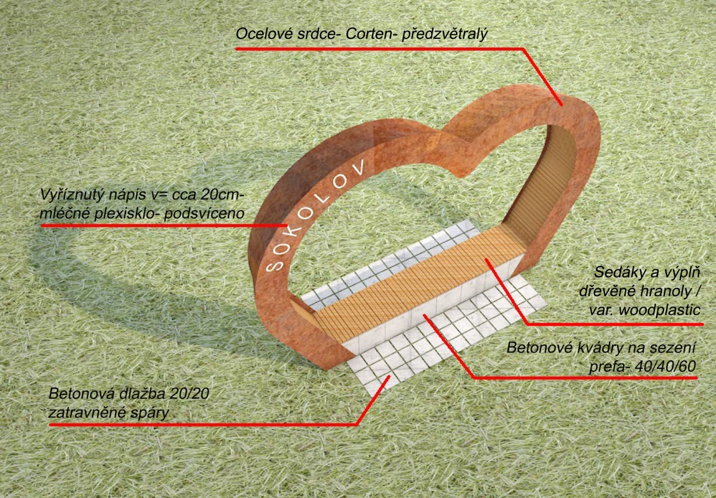
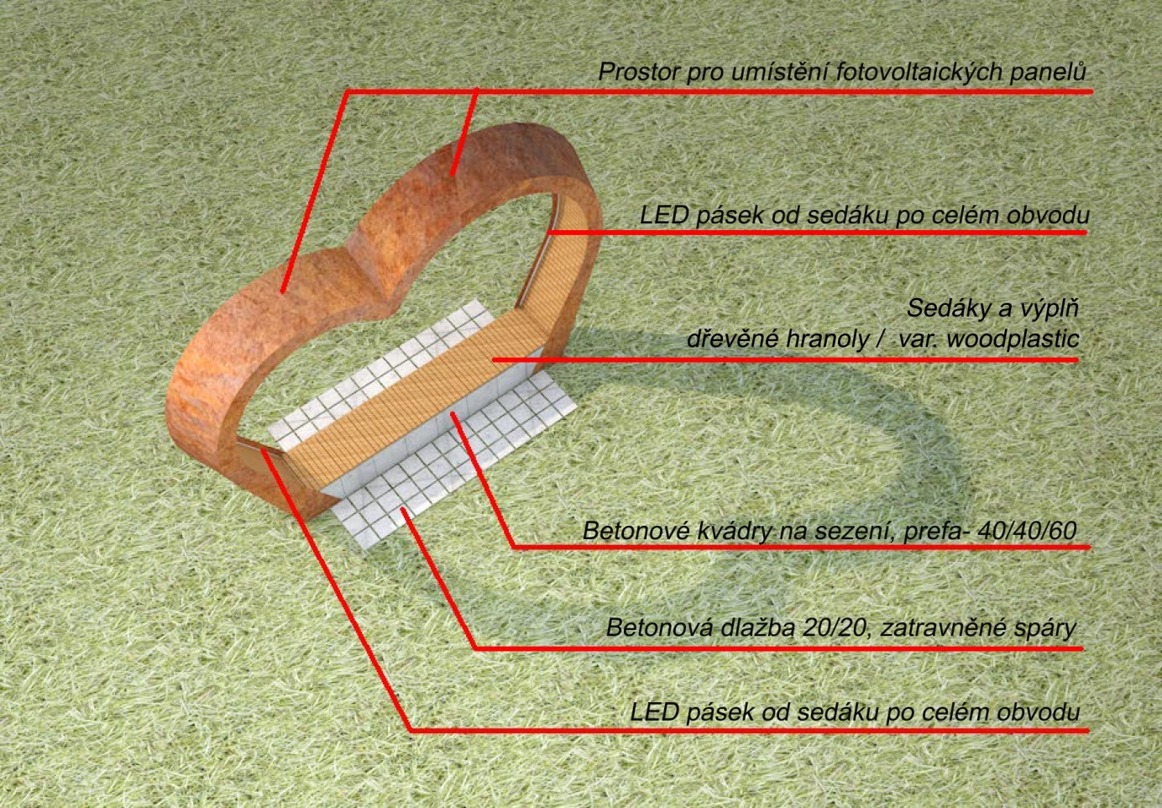
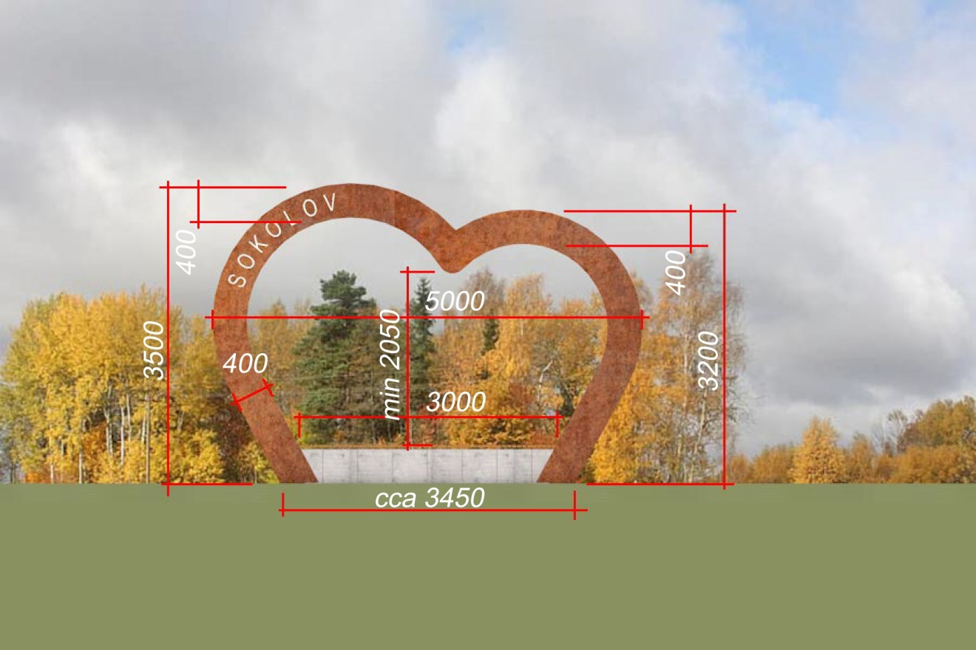
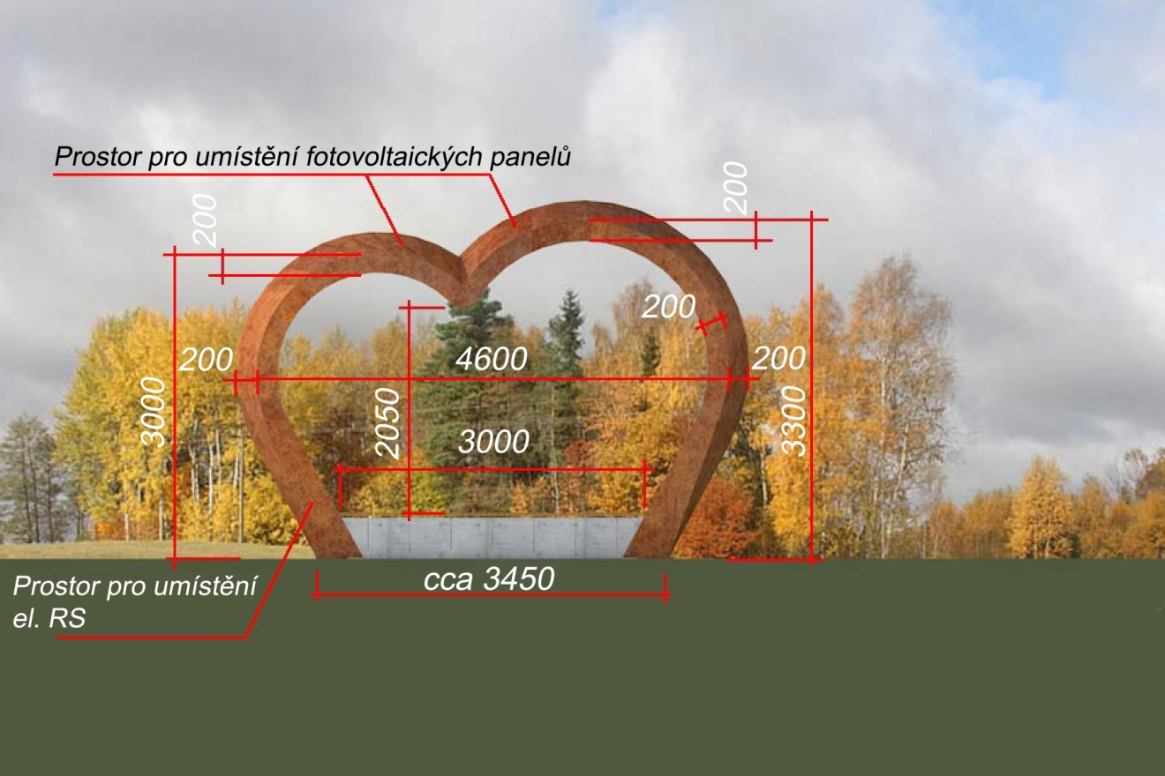
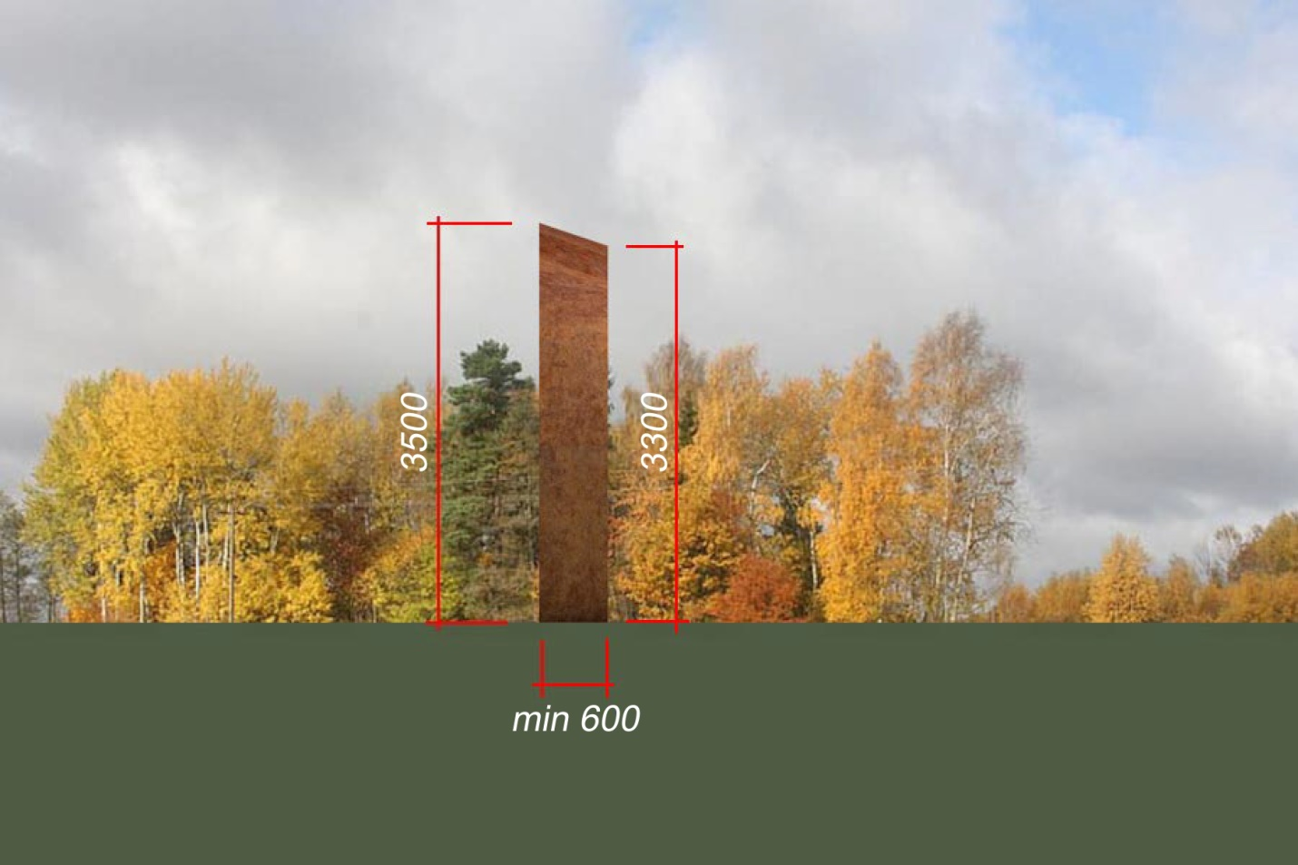

Příloha č. 3 ke smlouvě o dílo – specifikace díla
I. Specifikace fotoprvku
  - Část fotoprvku ve tvaru srdce coby oblouku obepínajícího lavičku (coby část fotoprvku) bude tvořena konstrukcí z předzvětralé kortenové oceli s tím, že v době instalace fotoprvku na pozemku p. č. 174/1 v k. ú. Sokolov musí být ocel již ve zvětralém stavu z důvodu zamezení znečištění či znehodnocení ostatních (nekovových) částí fotoprvku.
  - V horní části pláště srdce v místě označeném ve vizualizaci bude perforovaný (v ocelovém plášti vyříznutý) nápis „Sokolov“ o výšce cca 20 cm, podložený průsvitným neprůhledným plexisklem.
  - Uvnitř srdce bude lavička, jejíž nosnost musí být nejméně 500 kg. Lavička bude tvořena 8 betonovými kvádry o rozměrech 40 x 40 x 60 cm osazenými příčně, na nichž bude umístěna dřevěná sedací plocha (sedáky). Plocha na sezení musí být široká 60 cm. Celková délka sezení mezi šikminami srdce musí být 3 m bez zapuštění do šikmin srdce (včetně zapuštění do šikmin 3,2 m (8 x 0,4 m).
  - Dřevěná výplň srdce bude tvořena dřevěnými hranoly. Pod výplní bude instalována síťka proti zalézání hmyzu.
  - Součástí fotoprvku bude LED podsvícení nápisu „Sokolov“ a osvětlení ve formě LED pásek umístěných na vnitřní hraně srdce s tím, že energie pro osvětlení bude dodávána z obnovitelného zdroje v podobě fotovoltaických panelů, které budou příslušenstvím fotoprvku, umístěných v horní části srdce. El. rozvodná skříň bude skryta v konstrukci srdce a přístup k ní bude dvířky ze zadní strany fotoprvku, na níž nebude nápis „Sokolov“ (tj. z "nefocené“ strany).
  - LED pásky po obvodě srdce budou od sedáku k sedáku lavičky zapuštěny na úroveň dřevěné výplně a budou skryty za přesahem ze strany s nápisem „Sokolov“, aby nedocházelo při nočním focení fotoprvku k vysokým kontrastům a naopak nasvětlovalo focené lidi.
  - Fotoprvek bude instalován na betonovém základu.
  - Fotoprvek, jakož i jeho betonový základ a upevnění fotoprvku k němu musejí být dostatečně stabilní a bezpečné, aby mohl fotoprvek řádně sloužit svému účelu.
  - Povrch pozemku bezprostředně okolo fotoprvku bude do vzdálenosti 60 cm od něj tvořen venkovní drenážní betonovou dlažbou 20 x 20 cm o tloušťce min. 6 cm, přičemž spáry mezi jednotlivými díly dlažby boudou zatravněny.
II. Specifikace dílenské dokumentace
- Dílenská dokumentace musí obsahovat zejména
- celkový (obecný) popis fotoprvku vč. jeho uložení do země a způsobu tohoto uložení,
- výkresovou dokumentaci fotoprvku vč. jeho uložení do země,
- výrobní výkresy a schémata součástí, podsestav, obvodů apod. fotoprvku a jeho základu vč. rozměrů,
- popisy a vysvětlení nezbytné k porozumění části dokumentace podle písm. b), jakož i funkci fotoprvku a jeho jednotlivých částí a příslušenství,
- způsob provedení obnovitelného zdroje energie jako zdroje osvětlení fotoprvku,
- způsob provedení uložení fotoprvku do země a jeho instalace,
- přehled (výkaz) všech materiálů, výrobků a komponentů, které budou použity na zhotovení díla,
- specifikace povrchových úprav jednotlivých částí fotoprvku,
- popis technologického postupu výroby díla a jeho montáže a instalace,
- kritická místa, která je třeba při zhotovování díla zkontrolovat,
- statické a jiné výpočty - dílčí technický podklad k určení silových účinků konstrukce díla a s tím související výpočet zatížení betonového lože a základové spáry pro instalaci fotoprvku,
- dokumentace výrobků dodaných pro zhotovení díla,
- návod k použití, obsluze a údržbě fotoprvku.
- Dílenská dokumentace musí být v českém jazyce.

